2019级半导体物理考试回忆版（B卷）
- 简答题（30分）
1.简要叙述周期性边界条件？
2.理想pn结的假设？
3.弛豫时间的影响因素，简要叙述影响机制？
4.缺陷的类型，简要叙述？
5.迁移率的影响因素，简要叙述影响机制？
6.半导体技术发展的优点和缺点？

二．画图题（15分）
1.画出n-MIS结构的能带图
2.画出异质结的能带图（一个双异质结PpN）另一张卷子画的是NnP
3.画出pn结反偏的能带图

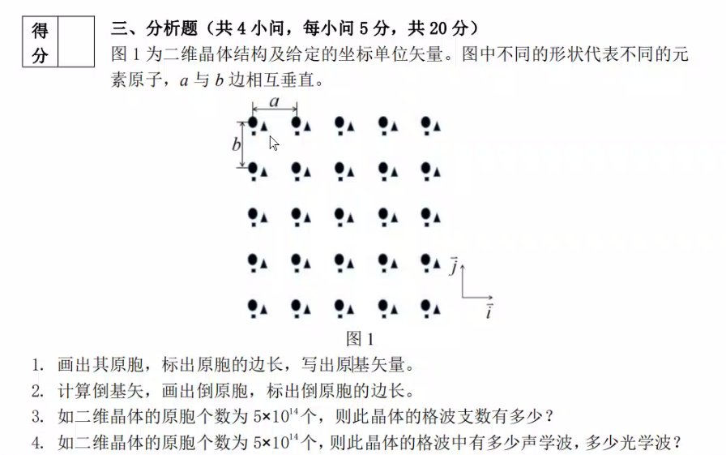

- 计算题（15分）
一块p型半导体锗，在300k下电阻率为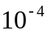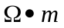，另一块n型半导体锗，在300k下电阻率为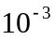，两者组合成一个pn结。
假设锗的禁带宽度随温度的变化改变很小，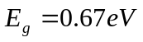，300k下，锗的本征载流子浓度为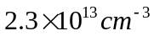，电子的迁移率为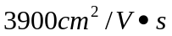，空穴的迁移率为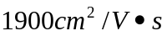
- 计算300k下两块晶体中多数载流子的浓度
- 计算350k（320k）的时候内部势垒的高度
- 计算350k（320k）的时候空间电荷区的宽度
- 计算题（10分）
一块锗晶体，在300k下，掺入浅施主杂质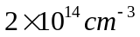，然后进行光照产生非平衡载流子，电子空穴对的产生率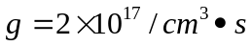，非平衡载流子的寿命为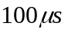，锗晶体的横截面积为0.2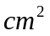，长度为8cm
300k时，锗的本征载流子浓度为，电子的迁移率为，空穴的迁移率为
- 求出光照稳定之后该晶体的电阻
- 撤去光照，以该时刻为初始时刻，求出电阻随时间变化的关系式
- 计算题（10分）
一块硅晶体，掺入铝和磷，已知掺入铝的浓度为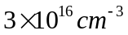。现在已知费米能级距离导带底能量差为0.2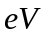
对于300K的硅而言，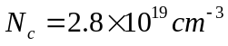，本征载流子浓度为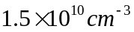
磷在硅中的电离能为0.044，铝在硅中的电离能为0.057
- 求出晶体中多数载流子和少数载流子的浓度。
- 求出掺入磷的浓度。

